الفصل الرابع : التعديل الوراثي عند النباتات Modification génétique chez les végétaux
يعتبر النبات معدلا وراثيا (OGM Organisme Génétiquement Modifié) عندما يحدث تغيير في البرنامج الوراثي لهذا النبات.
يتم الاعتماد على تقنيات تمكن من نقل مورثة أو أكثر من كائن حي و دمجها في البرنامج الوراثي للكائن المراد تعديله وراثيا.
يمكن التعديل الوراثي من الحصول على كائنات ذات صفات و خاصيات جديدة مرغوب فيها و ذلك في الميدان الفلاحي و الطبي و الصناعي.
- ما هي ايجابيات هذه النباتات المعدلة وراثيا ؟ و كيف يتم تعديل النباتات وراثيا ؟
- هل لانتشار النباتات المعدلة وراثيا، تأثيرات على الصحة البيئية ؟

I- التعديل الوراثي الطبيعي عند النباتات
تحمل الصبغيات الخبر الوراثي المسؤول عن الصفات الوراثية في شكل مورثات (قطعة من الصبغي تتحكم في صفة وراثية معينة). ينقل التوالد الجنسي الخبر الوراثي من جيل إلى آخر. في الطبيعة يحدث في بعض الأحيان نقل المورثات من كائن حي لتندمج في البرنامج الوراثي لكائن حي آخر.
- كيف يتم النقل الطبيعي للمورثات و ما نتيجة هذا النقل ؟

1- جرب السنخ (Galle de collet) ورم وراثي طبيعي
تصاب بعض النباتات المزروعة بأمراض تسمى جرب السنخ، تظهر في شكل أورام سرطانية. الورم النباتي عبارة عن كتلة خلوية خارجية تظهر في مواقع محددة من النبات و ذلك نتيجة التكاثر العشوائي Prolifération anarchique لخلايا النبات.
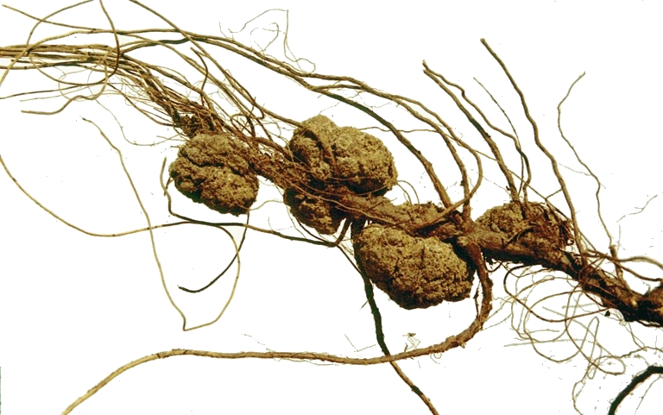
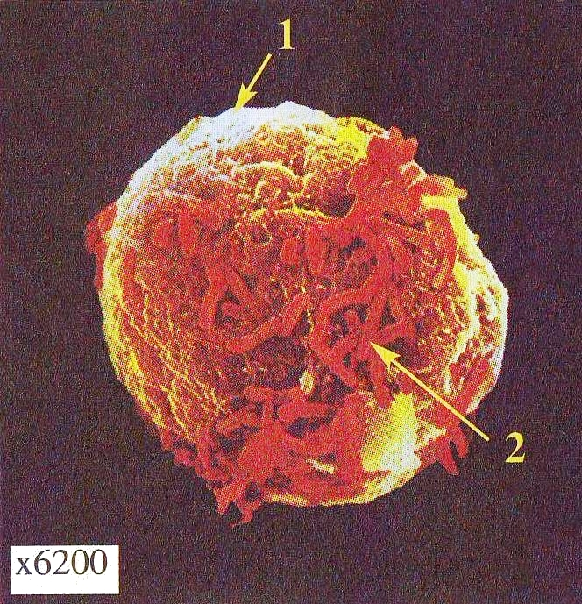
يتكون هذا الورم النباتي من خلايا نباتية (1) مرتبطة بالعديد من البكتيريات (2) تسمى Agrobacterium tumefaciens.
وثيقة 1 : صورة تبين مرض جرب السنخ عند نبات (أ) و ملاحظة مجهرية بـ MEB لخلية من خلايا الورم (ب)
(ب)
(أ)

2- البكتيريا ناقل طبيعي للخبر الوراثي

Vecteur naturel de l’information génétique
تعيش A. tumefaciens في التربة و يمكنها أن تصيب النباتات. لا تحتوي A. tumefaciens على نواة. تتكون مادتها الوراثية من صبغي وحيد (حمض نووي ADN) و بلاسميد يسمى بلاسميد Ti (Tumor inducing) و هو عبارة عن جزيئة ADN مستديرة. عند تماس البكتيريا بالخلية النباتية، يمكن أن تمر المورثة الممرضة (ADN - T) داخل نواة الخلية. تندمج المورثة ضمن البرنامج الوراثي للخلية النباتية. نقول أن الخلية النباتية أصبحت معدلة وراثيا و يسمى النبات المكون من هذه الخلايا متعضيا معدلا وراثيا بكيفية طبيعية.
يتجسد تعبير ADN – T داخل الخلية النباتية في نتيجتين :
- تكاثر متواصل و عشوائي للخلايا النباتية مما يؤدي تكون الورم.
- تركيب كميات كبيرة من مواد خاصة تسمى الأوبينات. و هي بروتينات ضرورية لتكاثر و نمو البكتيريات.
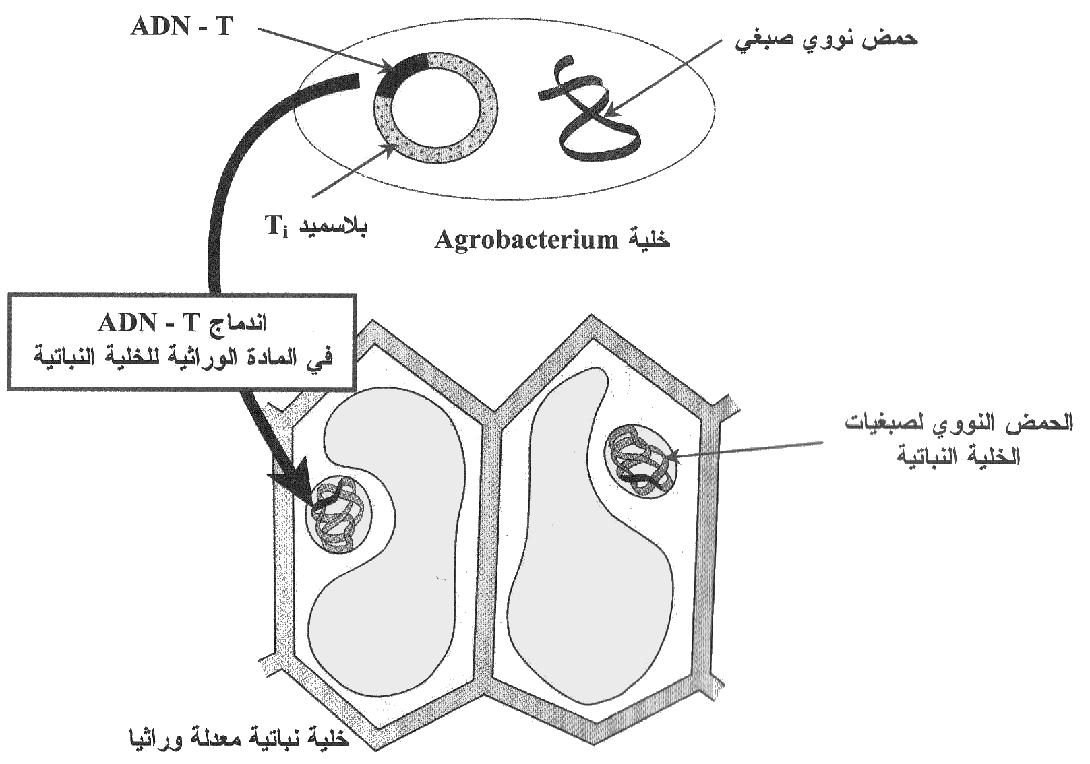
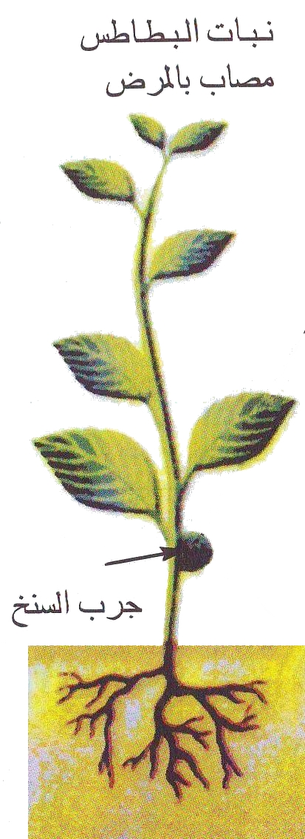
وثيقة 2 : رسم تفسيري يبين الانتقال الطبيعي لـ A. tumefaciens لخلية نباتية
تكاثر عشوائي للخلايا النباتية

II- بعض التقنيات العلمية للتعديل الوراثي

هناك تقنيتان أساسيتان للتعديل الوراثي، إحداهما تعتمد على ناقل بيولوجي A. tumefaciens و الأخرى تعتمد على أجهزة فيزيائية تسمى طريقة القنبلة أو رشاش ADN.

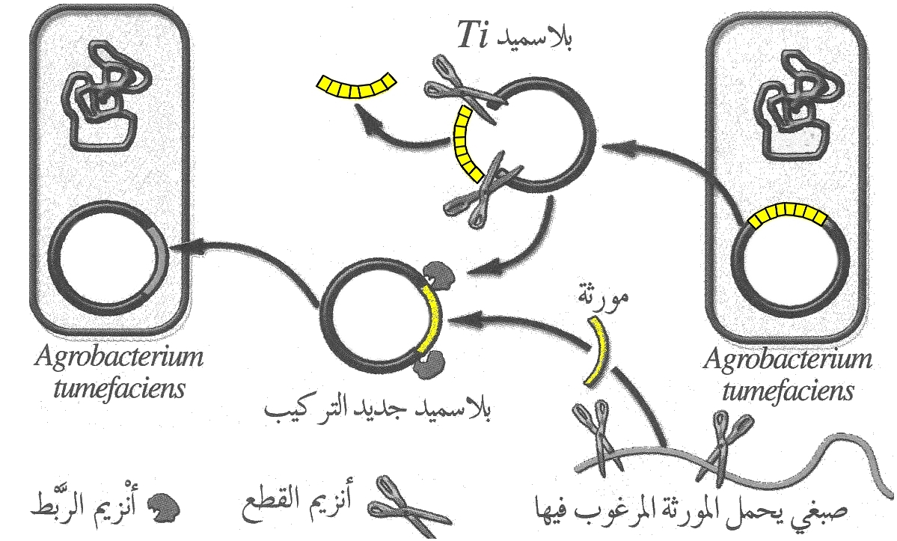
1- تعديل وراثي باستعمال ناقل بيولوجي Vecteur naturel
وثيقة 3 : مراحل الحصول على ناقل جديد التركيب

لنقل مورثة من كائن لآخر يتم :

- تحديد مورثة مفيدة (المرغوب فيها)، يكون مصدرها متعضي آخر (بكتيريا، نبات أو حيوان).

- عزل المورثة le gène المفيدة، التي تمثل قطعة من ADN و استنساخها.

- دمج المورثة في البلاسميد Ti (الناقل الأكثر استعمالا) بعد عزل هذا الأخير عن البكتيريا A. tumefaciens. نحصل على بلاسميد يحمل المورثة الجديدة يسمى بلاسميد مغير أو بلاسميد جديد التركيب.

- إدخال البلاسميد المغير و الحامل للمورثة المفيدة في بكتيريا A. tumefaciens، التي تتميز بقدرتها على حقن مورثات لخلايا بعض النباتات.

- تستعمل أنزيمات القطع أثناء عملية عزل المورثات و أنزيمات الربط أثناء عملية الدمج.

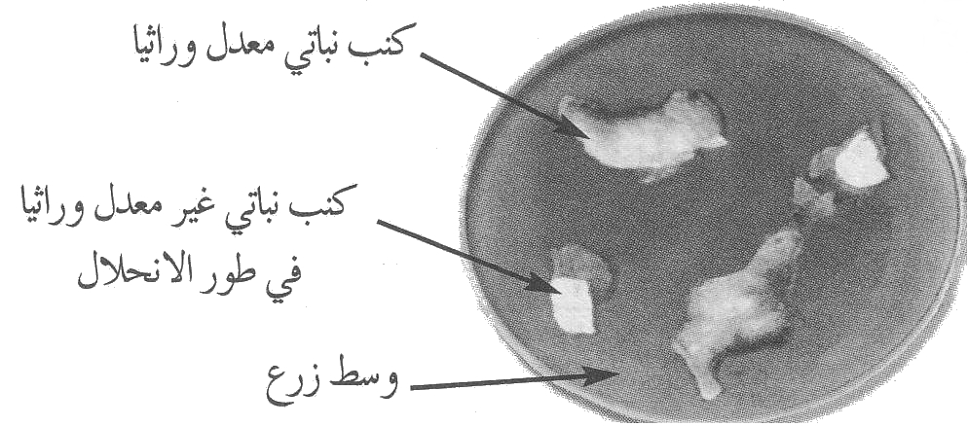
- وضع البكتيريا التي تحمل البلاسميد الجديد التركيب إلى جانب خلايا نباتية في وسط زرع ملائم. تمر البلاسميدات من البكتيريا إلى داخل الخلايا النباتية.
وثيقة 4 : كناب نباتي

- تتكاثر الخلايا النباتية المعدلة وراثيا فنحصل على أكناب Cals (مجموعة خلايا نباتية قادرة على التكاثر و التفريق يتم الحصول عليها عن طريق الزرع في الزجاج).

- يتم افتسال جزء من الكنب في وسط زرع ملائم للحصول على نبتة جديدة معدلة وراثيا عن طريق التكاثر الخضري.

- تتم بعد ذلك عملية تأقلم ثم غرس النباتات المعدلة وراثيا في أصيصات في انتظار نقلها إلى المزارع.

2- تعديل وراثي بطريقة القنبلة أو رشاش ADN ل(Technique de bombardement ou à canon à ADN)

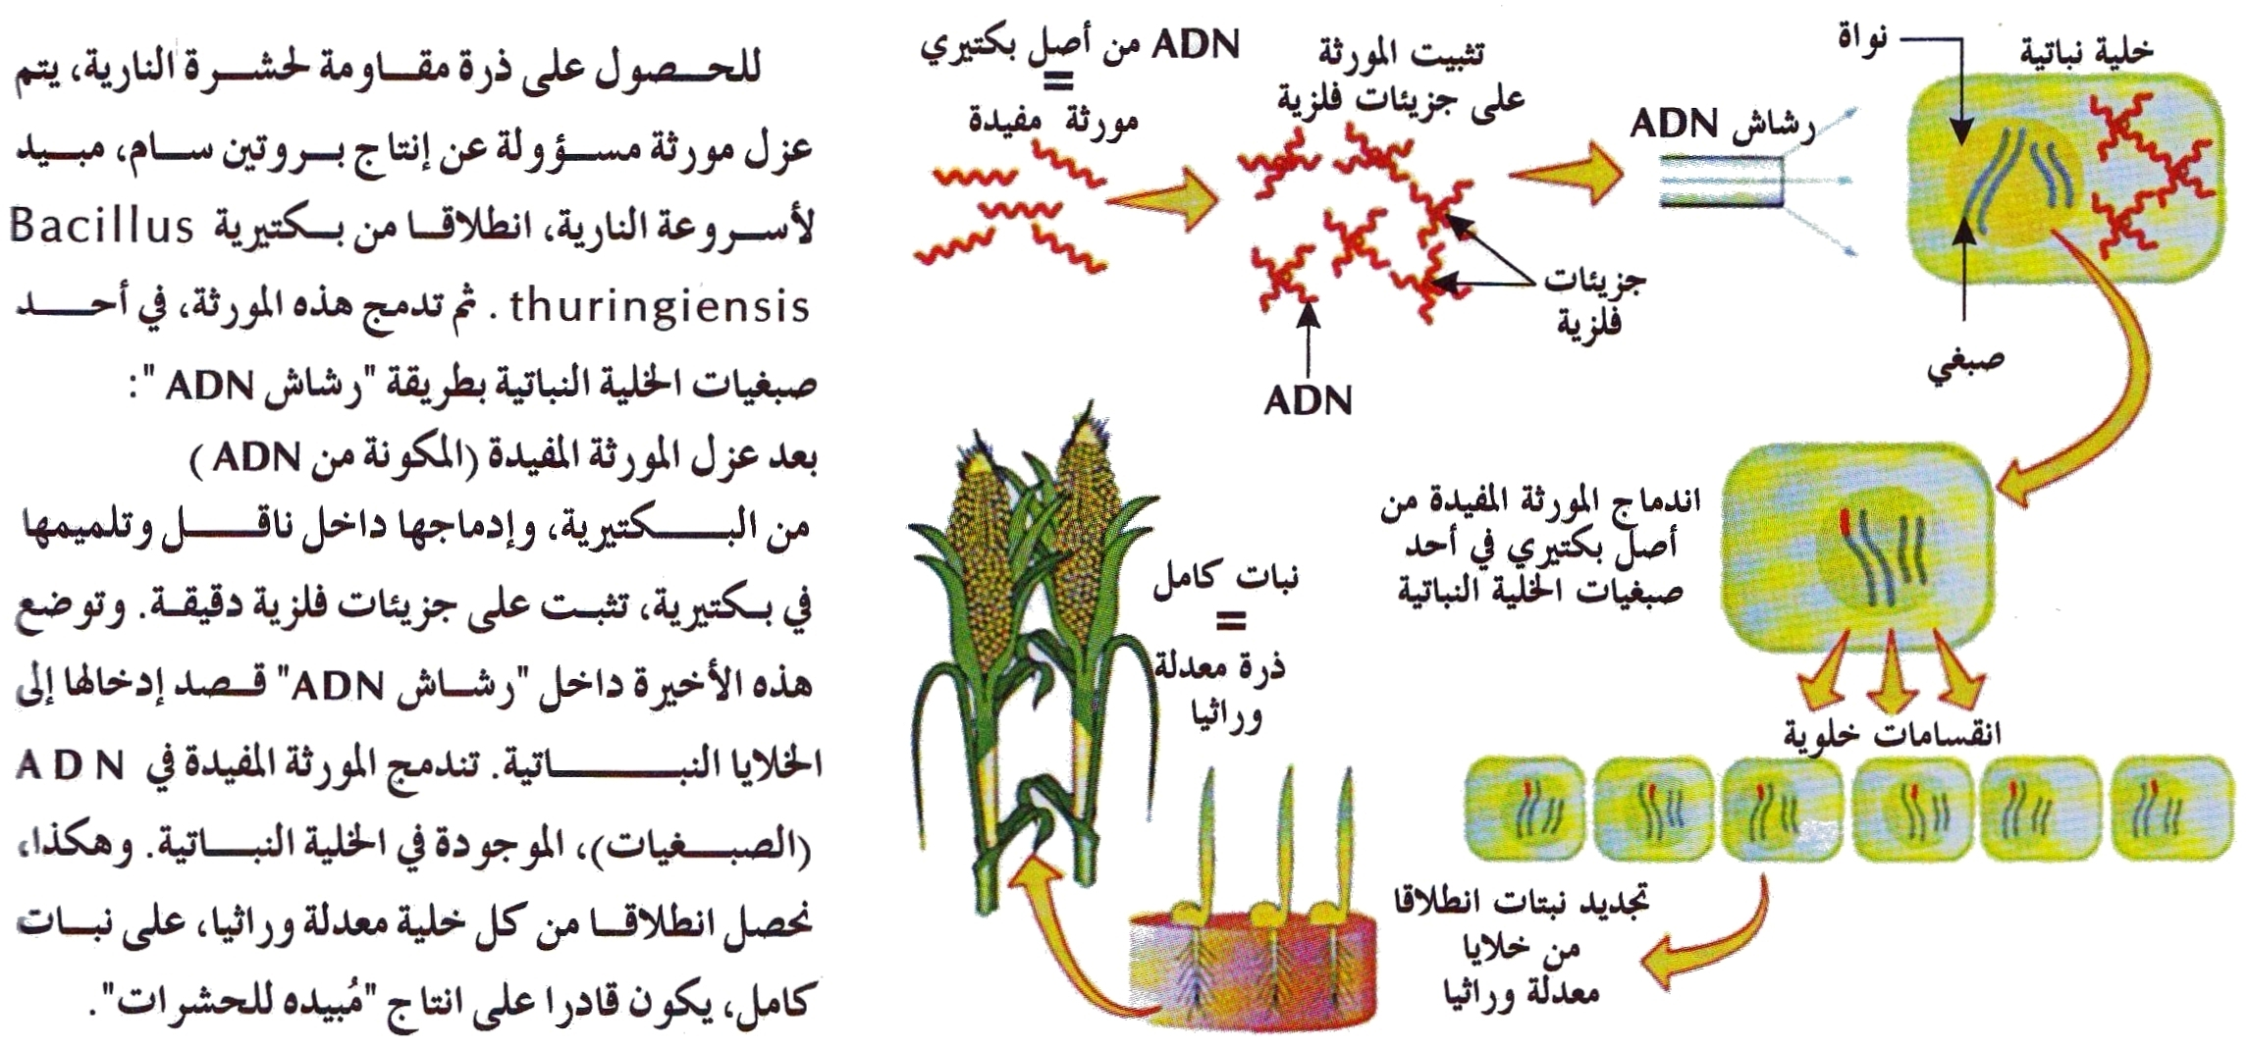
تتمثل هذه التقنية الحديثة في نقل مورثة بشكل مباشر باستعمال مدفع جزيئات دقيقة تسمح بدمج المورثة ضمن المادة الوراثية للخلية النباتية. بعد تكاثر و تجديد هذه الخلايا نحصل على نبتة كاملة معدلة وراثيا.
وثيقة 5 : أهم مراحل التعديل الوراثي بطريقة القنبلة أو رشاش ADN

III- اشكالية التعديل الوراثي عند النباتات

من أجل تلبية الحاجات الغذائية المتزايدة للإنسان، يسعى الباحثون إلى الحصول على أنواع نباتية و حيوانية ذات مردودية عالية بتعديلها وراثيا و ذلك باستغلال التكنولوجيا الحديثة في علم الوراثة.

إلى أي حد يمكن الاعتماد على الكائنات المعدلة وراثيا في حل إشكالية التغذية ؟
1- ايجابيات التعديل الوراثي عند النباتات

خلال الثلاثين سنة المقبلة على الفلاحة أن توفر الغذاء لمليارين إضافيين من الأشخاص انطلاقا من الموارد الطبيعية التي تعرف حاليا هشاشة متصاعدة.
فالتحدي المراد رفعه، يشتمل تطوير التقنيات التي تساعد، في آن واحد، على الرفع من المردودية و تخفيض تكاليف الإنتاج و الحفاظ على البيئة و تحسين النوعية الاقتياتية للمنتجات الغذائية المعروضة على المستهلكين مع منح الضمان الغذائي و وسائل العيش للمحرومين.
و تمكن البيونكنولوجيا من تحسين النوعية الاقتياتية للمنتوجات الغذائية و خلق منتوجات جديدة موجهة للاستعمال الصناعي و الصحي حسب تقرير منظمة الفاو.
عن تقرير منظمة الفاو: روما 2004 بتصرف المصدر: http//www.fao.org
نتائج التعديل الوراثي عند نبات الذرة
مكن التعديل الوراثي لنبات الذرة بالولايات المتحدة من ربح :
- مليون هكتار من المساحات المزروعة.
- 600000 طن من الأسمدة.
- 100 مليون لتر من الفيول.
- 20 إلى 30 مليون دولار من تكاليف مبيد الحشرات.

الأرز المذهب غذاء واعد
تشكو بعض مجتمعات دول آسيا، التي تعتمد أساسا في تغذيتها على الأرز، من عوز في الفيتامين A، و من اضطرابات خطيرة في وظيفة الإبصار.
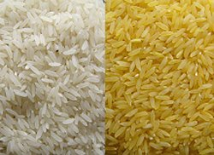
لذلك تم التفكير في إنتاج الأرز المذهب، و هو غذاء معدل وراثيا، تحتوي بذوره على كميات كبيرة من الفيتامين Aالضرورية لإبصار سليم. و قد يؤدي استهلاك الأرز المذهب إلى القضاء نهائيا على هذا العوز الفيتاميني.

(أ) أرز معدل وراثيا (ب) أرز عادي
نبات طماطم معدا وراثيا و ثماره (أ) و نبات طماطم غير معدل وراثيا (ب) مغروسان في تربة ملحية.
اكتسب نبات الطماطم (أ) صفة جديدة بحيث أصبح قادرا على تحمل كميات كبيرة من الملح في التربة دون أن يؤثر ذلك على جودة الثمار.
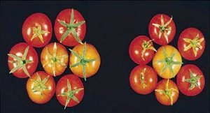

(أ) طماطم عادية (ب) طماطم معدلة وراثيا تتحمل نسبة ملوحة مضاعفة 40 مرة.

أهمية التعديل الوراثي عند نبات الذرة لمقاومة أسروعة النارية Chenille de pyrale
النارية فراشة تتغذى يرقاتها على الذرة فتحدث بها أضرار بليغة. لقد تم بفضل التعديل الوراثي عزل مورثة مسؤولة عن تركيب مادة سامة، تقضي على أسروعة النارية من بكتيريا تسمى Bacillus thuringiensis. أدمجت هذه المورثة في المادة الوراثية لنبات الذرة، مما مكن من الحصول على نبات معدل وراثيا، تكون خلاياه قادرة على إنتاج المادة السامة و بالتالي يصبح مقاوما لحشرة النارية.
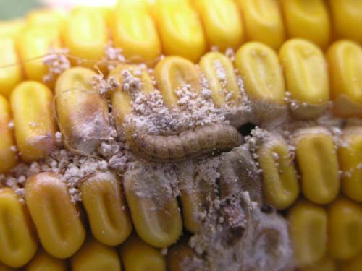

تنظيف التربة
يمكن لبعض النباتات أن تنمو فوق تربة ملوثة بمواد سامة كالزنك و الكادميوم و بعض المواد العضوية. هذه النباتات لها قدرة كبيرة على تخزين هذه المواد السامة في سيقانها و أوراقها.
بعد إزالة هذه النباتات، و حرقها نكون قد، نظفنا التربة و حصلنا على طاقة حرارية. هذه النباتات سعتها الاستيعابية للمواد السامة صغيرة و لهذا السبب تم إيجاد نوع من الذرة معدل وراثيا خاص بتنظيف التربة من المعادن الثقيلة.
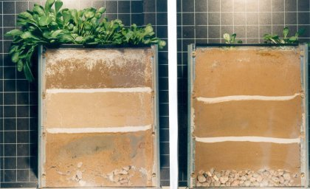
(أ) تربة نظيفة (ب) تربة ملوثة
الرفع من المردود الفلاحي و التقليص من استعمال المبيدات من خلال :
- إنتاج نباتات متحملة للحشرات و الحماة و الفطريات و إنتاج نباتات متحملة لمبيدات الأعشاب و كذا متحملة للجفاف ، ملوحة و حمضية التربة.
- إنتاج أدوية غذائية : أغذية غنية بالفيتامينات أو بالبروتينات أو بلقاحات ضد الأمراض (أرز غني بفيتامين A، نبات بطاطس منتج للقاح ضد الكوليرا).
- إنتاج نباتات ذات جودة غذائية (زيتون ذو جودة عالية).

2- تخوفات عديدة حول النباتات المعدلة وراثيا

